附件一
111學年度 廣達「設計學習」計畫 申請表
一、學校基本資料
學校名稱 |  |  |  | 學校地址
教育優先區 | 是 否 |  |  | 學校校訂課程
學校班級數 |  |  |  | 學生總人數 |  |  | 教師總人數
校長姓名 |  |  |  | 聯絡電話
電子信箱
曾參與廣達文教基金會的計畫 (計畫名稱)
未曾參與

二、教學團隊基本資料
主要聯繫教師  姓名一 |  |  |  | 教學領域
教師身份 |  | 班級導師 科任老師 其他 職稱
聯絡電話 |  |  |  | 電子信箱
手機 |  |  |  | 服務學校 | 本校 他校(填寫學校名稱)
教師姓名二 |  |  |  | 教學領域
教師身份 |  | 班級導師 科任老師 其他 職稱
聯絡電話 |  |  |  | 電子信箱
手機 |  |  |  | 服務學校 | 本校 他校(填寫學校名稱)
教師姓名三 |  |  |  | 教學領域
教師身份 |  | 班級導師 科任老師 其他 職稱
聯絡電話 |  |  |  | 電子信箱
手機 |  |  |  | 服務學校 | 本校 他校(填寫學校名稱)
教師姓名四 |  |  |  | 教學領域
教師身份 |  | 班級導師 科任老師 其他 職稱
聯絡電話 |  |  |  | 電子信箱
手機 |  |  |  | 服務學校 | 本校 他校(填寫學校名稱)
教師姓名五 |  |  |  | 教學領域
教師身份 |  | 班級導師 科任老師 其他 職稱
聯絡電話 |  |  |  | 電子信箱
手機 |  |  |  | 服務學校 | 本校 他校(填寫學校名稱)
教師姓名六 |  |  |  | 教學領域
教師身份 |  | 班級導師 科任老師 其他 職稱
聯絡電話 |  |  |  | 電子信箱
手機 |  |  |  | 服務學校 | 本校 他校(填寫學校名稱)
實施班級 |  | 一個班（共 位學生） 二個班（共 位學生）
學生年級 |  | 4年級、5年級、6年級、7年級、8年級、9年級
申請類別 |  | 策展任務學校：補助三萬元  數位任務學校：補助三萬元  微行動學校-策展任務：補助三萬元
教育推廣增額補助 |  | 不申請 | 申請  （視學校需求申請，項目一、二可同時提出）
【項目一】 |  | ※注意：本項目為單選  融入校訂課程：大校補助一萬元 / 小校補助五千元  （本會定義「大型學校」為18班以上且學生數達440人以上）  融入全年段實施：補助一萬元，且參與班級至少四個班以上。  （預計於 年級實施，總計 個班級，  預計實施在 課堂中。）  融入跨年段實施：補助一萬元，且參與班級至少四個班以上。  （預計於 年級實施，總計 個班級，  預計實施在 課堂中。）
【項目二】 |  | ※注意：本項目能複選。  （為促使本計畫影響效益擴大，若同時申請跨校參觀與跨校聯盟，跨校參觀學校不可為跨校聯盟學校。）  跨校觀摩成果：補助一萬元（預計邀請三校師生到校觀摩）  第一校 （填寫學校名稱）  第二校 （填寫學校名稱）  第三校 （填寫學校名稱）  跨校教師社群：  聯盟一校補助一萬元 聯盟二校以上補助二萬元  學校名稱：  主要聯絡人：  連絡電話：  電子信箱：  教授科目：
行政團隊願意支援：
校長
用印
- 公假派代
- 優先排課-申請本計畫之團隊教師都能教授同一班級。
- 提供團隊教師於每周有共同的連續兩節空堂做課程交流使用。

教務主任簽名： 校長簽名：

三、申請動機
請從下列項目中勾選「V」代表貴校教學團隊申請本計畫的動機。(可複選)
若項目中沒有關於您申請動機的選項，請勾選「其他」，並簡述您的申請動機。
（ ）對本年度任務議題有興趣
（ ）對廣達「設計學習」計畫有興趣
（ ）對「設計思考」(Design Thinking)有興趣
（ ）對「設計本位學習」的教學模式有興趣(Design-Based Learning簡稱DBL)
（ ）想改變學生的學習模式
（ ）想提升自己的教學能力
（ ）想尋找志同道合的教學夥伴
（ ）想改變學校的學習文化
（ ）其他，請簡述動機 。
四、學校現況與願景
請簡述學校目前所遇教學困境，並期待在參與本計畫後所帶來的改變。（至多300字）

五、點子實驗室
請提供可讓參與本計畫學生共同發表、討論的專屬空間。(請附上空間照片二張)

六、年度任務
【任務說明】
- 年度任務議題：「無礙無齡」
- 年度任務說明：期許學校師生能發掘在地或特定高齡族群生活上、環境上、心理上、社會上等「障礙」（可搭配馬斯洛需求理論），並在探究、回應、解決「礙」的歷程中，連結到學生自身，思考此障礙是否也是自身或其他人的困擾呢？進而理解好的設計、好方案，是全齡的，是通用的，且適用於人類全體，具有普遍性的價值，而非單純的同理高齡者、為高齡者解決問題的任務設計。「無齡」是一種破除對自己年齡刻板印象限制的心理狀態或生活態度，生活可以不因年齡增長、身體老化，而侷限自己對於美好的追求與人生體驗。
- 任務設計規格：本次任務設計，必須符合下述「要/不要」規格。
要 | 要探索特定範圍的高齡對象且年滿65歲以上的長者們  要進行田野調查發掘出符合上述長者們所遭遇的障礙  所發掘的高齡者障礙要能與社會大眾及學生連結  學生對高齡社會的樣貌有具體的形塑  要歸納上述探究後展現對「無齡」的獨特觀點或作法
不要 | 高齡者不要只是自己的家人或某一位對象  對高齡者的認識與理解訊息來源不要只是新聞或網路  不要只是從旁觀者的角色來探究高齡者所遭遇的障礙  不要天馬行空想像或毫無根據的回應「無礙」生活  不要只是套用現成的對無齡的定義
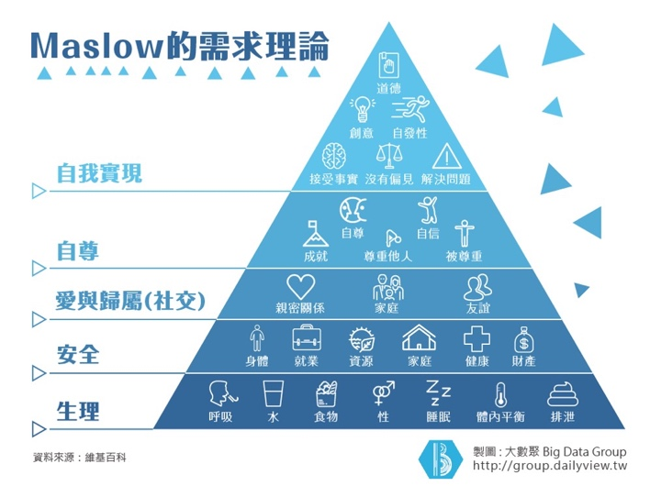
【需求勾選】
本次任務設計根基於「人的需求」出發，請從馬斯洛Maslow需求層次，擇一項欲關注的需求層次進行貴校任務設計發想。（請擇一項勾選，不可複選）
第一層：生理
第二層：安全
第三層：愛與歸屬
第四層：自尊
第五層：自我實現

六之一、策展架構表: （申請策展任務學校填寫）
請團隊老師共同討論，以策展人的角度出發撰寫。建議可依參考數字標號順序構思。
展名：

展覽概念：(說明這個展覽主要想傳遞的訊息與核心概念)

展區名稱  (展覽分成哪些部分？表格可自行刪減) | 展區一 | 展區二 | 展區三
展品選件  (用哪些作品呈現展覽主題？) | 大師作品  (可以為藝術作品、電影、工藝品、有形文化資產、無形文化資產…等) | 大師作品 | 大師作品
※填寫空間若不足，請自行增減。

六之二、數位任務架構表: （申請數位任務學校填寫）
請團隊老師共同討論，以設計師的角度出發，打造關於「無礙無齡」的產品或方案，建議參考數字標號順序構思。
作品名稱
問題意識 | (從同理心出發，說明在地或特定地區高齡者的共同需求為何？陳述欲解決問題的動機。)
解決問題  (將問題拆解至少2-5個小問題) | 問題一 | 問題二 | 問題三
經典案例
(站在大師肩膀上學習，尋找現有的產品或案例。)

科技應用  (將運用哪些數位科技來解決問題？) (請與比較，尋找之間的共同性，並說明自己設計的獨特性。) | 科技應用：  共同性：  獨特性： | 科技應用：  共同性：  獨特性： | 科技應用：  共同性：  獨特性：
作品新契機 | 設計一個前所未見會《 》(功能)的【 】(數位裝置)，開啟你我「無礙無齡」的新契機。
※填寫空間若不足，請自行增減
七、校訂課程架構：（若無申請此項補助者，免填寫）
請簡述本計畫與貴校校訂課程結合樣貌，請以圖示說明為佳。

